Dokumentacija i korisničko upustvo – Guess My Word

Osnovna ideja je bila da se napravi jednostavna aplikacija koja će da demonstrira osnovne primene *Redis-*a. *Redis* je u ovoj aplikaciji iskorišćen kao *key/value* baza podataka za jednostavno keširanje podataka o korisnicima. Sa druge strane iskorišćen je i mehanizam pub-sub(publish-subscribe) koji pruža *redis*, odnosno *redis* na neki način predstavlja *message queue* za razmenu poruka izmedju zainteresovanih korisnika (razmenjuju se poruke samo između korisnika koji su prijavljeni na odgovarajući *channel –* nalaze se u odgovarajućoj sobi za igru). Serverska strana je realizovana korišćenjem *NodeJS(Express),SocketIO* biblioteke i *Redis* servera.

Korisničko upustvo:

1. Na početku je potrebno pokrenuti *Redis* server i *NodeJS Web server* pozicioniranjem u odgovarajući folder. Zatim komandom *npm start* pokrećemo serversku skriptu **server.js.** Automatski pokretanjem serverske skripte čisti se postojeći *Redis cache.*
2. Pokretanje klijentske strane (ako su serveri podignuti lokalno) kucanjem u *Web browser-u localhost:3000 –* server je podešen da osluškuje dolazne poruke na portu 3000.
3. Prijavljivanje za igru unošenjem proizvoljnog id-ja.

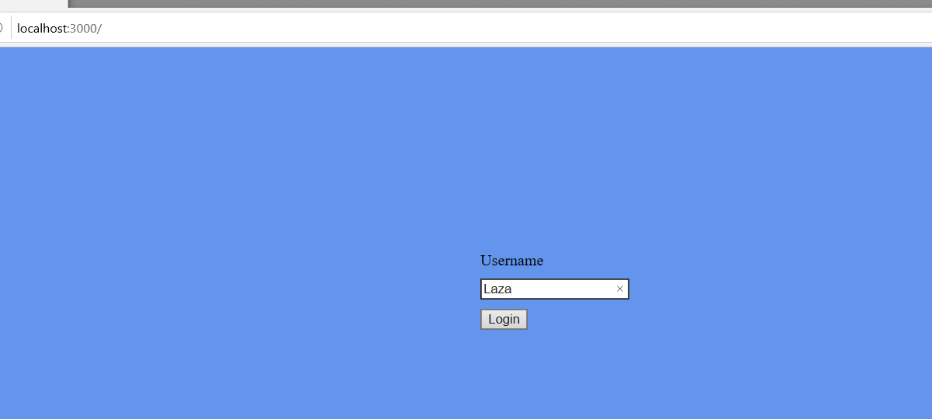

Klikom na dugme Login šalje se POST zahtev serveru. Server obrađuje post zahtev, dodeljuje klijentu id (idUser) i dodeljuje mu odgovarajuću sobu za igru (idRoom) i nakon toga kešira podatke o korisniku korišćenjem redis-a (Napomena: podatke keširane u obliku stringa). Takođe korisnik se prijavljuje (subscribe na odgovarajući channel odnosno smešta se u odgovarajuću sobu – redis pub/sub mehanizam). Na taj način se obezbedjuje razmena poruka izmedju korisnika koji su u zajedničkoj sobi.

1. Nakon prijavljivanja korisniku se prikazuje glavna stranica na kojoj korisnik moze da igra igru.

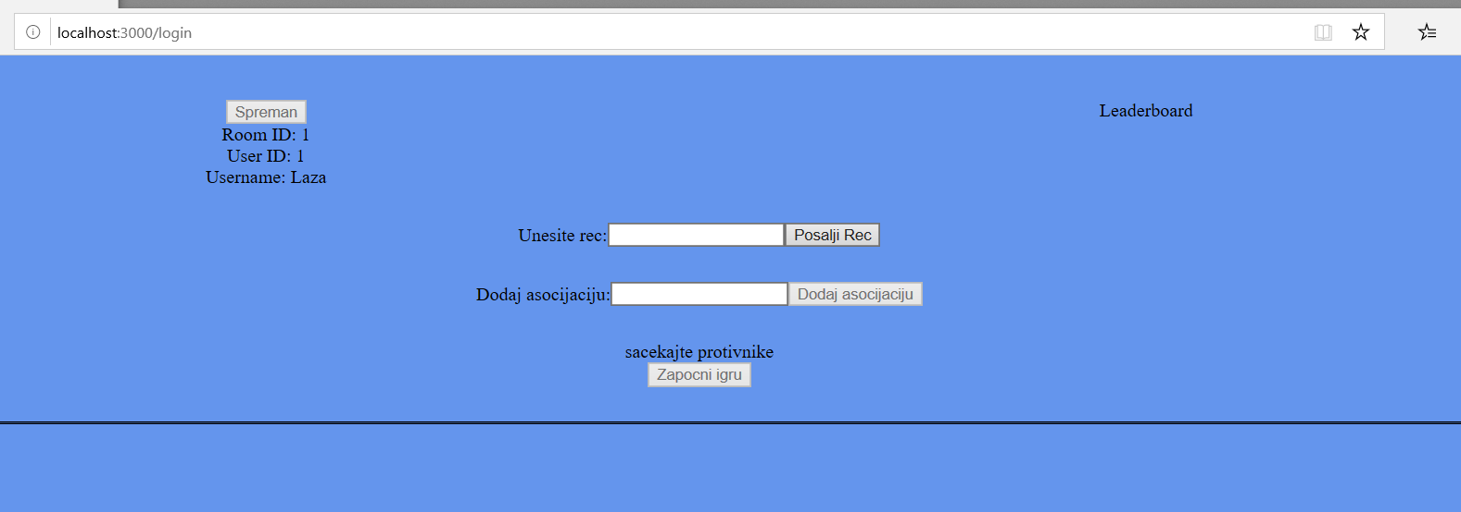

Klikom na dugme Spreman prikazuju se osnovni podaci o korisniku(njegov id, id sobe za igru u kojoj je smešten kao i username). Takođe korisnik odmah može da unese reč koju njegovi protivnici treba da pogode.

Podaci o korisniku su u redis cache-u predstavljeni na sledeći način:

* **key** predstavlja id korisnika koji zadaje server
* **value** je sledećeg oblika

{"username":"Mika","points":100,"word":"Egipat"}

U slučaju da u sobi još uvek nema 4 igrača korisnik ne može da započne igru –obaveštenje sačekajte protivnike(neophodno je da bi se započela igra pokrenuti 4 klijenta).

Kada se u sobi skupe 4 igrača moguće je započeti igru. Klikom na dugme Započni igru se ostalim protivnicima u sobi prikazuju odgovarajuče forme.

Takođe moguće je dodavati asocijacije pri čemu se dodata asocijacija prosledjuje svim protivnicima u sobi.

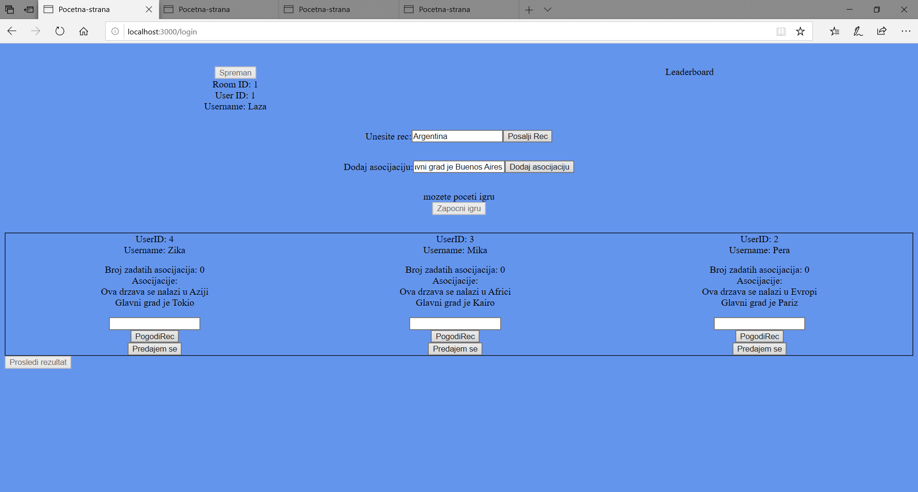

Za svakog protivnika korisnik može da pogadja reč ili da se preda. U trenutku kada svi korisnici pogode sve reči ili se predaju igra se završava i svaki korisnik može da prosledi svoje rezultate koji se prikazuju u odeljku Leaderboard.

